**新 书 推 荐**

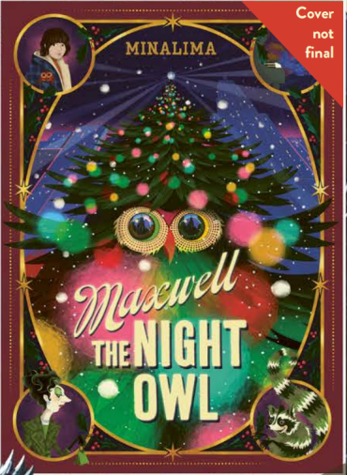

**中文书名：《猫头鹰麦克斯韦》**

**英文书名：Maxwell THE NIGHT OWL​​**

**作 者：MinaLima**

**出 版 社：Laurence King**

**代理公司：Laurence King/ANA**

**页 数：176页**

**出版时间：2026年3月**

**代理地区：中国大陆、台湾**

**审读资料：电子稿**

**类 型：桥梁书**

**【作品亮点】**

**米纳利玛工作室（MinaLima）的首部原创故事。该工作室是《哈利·波特》及《神奇动物在哪里》系列电影全部视觉体系的缔造者，其作品融合奇幻叙事、鲜明色彩与手工质感。MinaLima的图书已在全球45个国家、17种语言中销售超过250万册。**

**书中特别包含六个立体互动设计元素，让读者亲身感受那个充满魔力与怀旧气息的纽约世界。**

**故事以圣诞节前的25天为时间轴，背景设定在1960年代充满怀旧风情的纽约曼哈顿，讲述关于迷失、友谊与归属感的暖心童话，情感动人。**

**内容简介：**

有时候，唯有迷失，才能找到真正属于自己的地方。

《猫头鹰麦克斯韦》是一则温暖人心的现代童话，讲述了一只小猫头鹰意外来到纽约的奇遇，以及他为一群出人意料的角色带来的友谊之礼。故事以圣诞节前的25天为时间轴，发生在20世纪60年代热闹的曼哈顿街头，是一段关于“失与得”的多彩旅程。

这是米纳利玛工作室（MinaLima）创作的首部原创故事作品。该工作室正是《哈利·波特》系列电影中完整视觉设计世界的幕后团队。继他们的插图版《哈利·波特》系列与独具匠心的经典文学系列之后，MinaLima的图书已在全球45个国家、17种语言中销售超过250万册。

本书特别收录六个立体互动设计元素，让读者亲身感受那个充满魔力与怀旧气息的“麦克斯韦世界”。

**作者简介：**

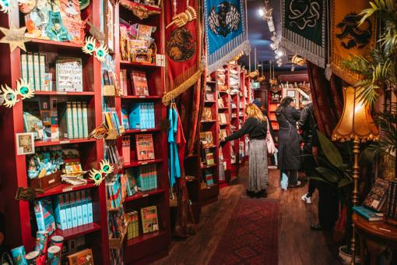**米纳利玛工作室(MinaLima)** 是由英国设计师米拉福拉·米纳(Miraphora Mina) 与巴西设计师爱德华多·利马(Eduardo Lima) 于2009年共同创立的伦敦设计工作室。两人最初于2001 年 因共同参与华纳兄弟《哈利·波特》系列电影 的美术设计而相识，并共同创造了电影中极具标志性的魔法世界视觉体系——从霍格沃茨的课程表、活点地图、巫师报纸《预言家日报》，到对角巷的商铺招牌与魔法部文件，均出自他们之手。

凭借对细节的极致追求与对故事叙述的热情，MinaLima 的设计风格独树一帜，将幻想、叙事与手工质感完美融合，成为“哈利·波特”电影美术的象征性符号。**在完成电影系列后，**MinaLima 持续与“魔法世界”系列合作，并负责《神奇动物在哪里》系列电影的所有平面与道具图形创作。除了影视项目，MinaLima 还与哈珀·柯林斯出版社（HarperCollins）合作推出了广受欢迎的《米纳利玛经典系列》（MinaLima Classics）。

2016 年，二人开设了位于伦敦苏荷区的“米纳利玛之家（House of MinaLima）”，作为他们的画廊与商店，展示从《哈利·波特》到《神奇动物》、再到原创艺术与出版项目的全部视觉作品。

MinaLima 的作品以奇幻的叙事视觉、丰富的层次与鲜明的色彩著称，不仅塑造了现代奇幻影像的视觉标准，也以其独特的图像语言向全球观众传递了“通过设计讲述故事”的理念。

**请将反馈信息发至：版权负责人**

**Email**：[Rights@nurnberg.com.cn](mailto:Rights@nurnberg.com.cn)

安德鲁·纳伯格联合国际有限公司北京代表处

北京市海淀区中关村大街甲59号中国人民大学文化大厦1705室, 邮编：100872

电话：010-82504106, 传真：010-82504200

公司网址：[http://www.nurnberg.com.cn](http://www.nurnberg.com.cn/)

书目下载：<http://www.nurnberg.com.cn/booklist_zh/list.aspx>

书讯浏览：<http://www.nurnberg.com.cn/book/book.aspx>

视频推荐：<http://www.nurnberg.com.cn/video/video.aspx>

豆瓣小站：<http://site.douban.com/110577/>

新浪微博：[安德鲁纳伯格公司的微博_微博 (weibo.com)](https://weibo.com/1877653117/profile?topnav=1&wvr=6)

微信订阅号：安德鲁纳伯格联合国际北京代表处